Проект по укреплению физического и психического здоровья
детей средней группы
«Здоровье сберегающие технологии в детском саду»

- Тип проекта - педагогический.
- Участники проекта - Лошманова Е.В. – воспитатель средней группы, дети средней группы ОНР, их родители.
- Вид проекта – долгосрочный.
- Сроки проведения – октябрь – май.
- Тема проекта - «Здоровье сберегающие технологии в детском саду»
- Актуальность проблемы
Проблема здоровья детей дошкольного возраста в наши дни стала весьма очевидной.
Как показывают исследования, в последние годы порядка 25 – 30% детей, поступающих в первый класс, имеют какие-либо отклонения в состоянии здоровья (2).
Укрепление и сохранение здоровья подрастающего поколения становится одной из первоочередных социальных проблем.
- Цель
Целью проекта является сохранение и укрепление физического и психического здоровья детей, формирование у них необходимых знаний, умений и навыков по здоровому образу жизни и обучение использованию полученных знаний в повседневной жизни.
- Задачи
- Создание условий для физкультурно-оздоровительной работы в группе, ресурсное обеспечение.
- Комплексное решение физкультурно-оздоровительных мероприятий.
- Использование в работе с дошкольниками современных здоровье сберегающих технологий.

- Принципы
- Комплексность использования природных факторов, всех средств физического воспитания.
- Систематичность и последовательность.
- Индивидуально- дифференцированный подход.

- Условия реализации проекта
- Реализация здоровье сберегающих технологий по всем разделам образовательной программы.
- Соблюдение рационального режима дня, обеспечивающего смену разнообразной деятельности и отдыха.
- Использование современных прогрессивных методов и приемов обучения.
- Индивидуальный подход к ребенку сообразно его уровню развития, биологическому и психологическому возрасту.
- Создание условий для удовлетворения потребности детей в движении.
- Реализация различных форм систематической работы с родителями.

- Ожидаемые результаты
- Повышение интереса детей к физическим упражнениям и спорту.
- Повышение интереса родителей к здоровому образу жизни.
- Создание единого воспитательно – образовательного пространства на основе доверительных партнерских отношений сотрудников ДОУ с родителями.
- Улучшение показателей физического развития, эмоционального состояния.
- Благоприятная динамика в состоянии здоровья дошкольников (снижение числа случаев заболеваний в течении года).
- Совершенствование навыков самостоятельности.
- Увеличение словарного запаса, речевой активности детей в различных видах деятельности.
- Получение родителями необходимых знаний по теме.
- Увеличение информированности родителей в вопросе сохранения здоровья детей.
- Создание картотеки “Подвижные игры для детей дошкольников”.

- Ресурсное обеспечение проекта
- Конспекты оздоровительных мероприятий и спортивных досугов.
- Физкультурный зал, спортивная площадка.
- Методическая литературы.

- Перечень здоровье сберегающих технологий, применяемых в педагогическом процессе
В процессе реализации проекта используются все виды здоровье сберегающих технологий:
- здоровье сберегающие образовательные технологии в детском саду;
- технологии обеспечения социально-психологического благополучия ребёнка;
- физкультурно-оздоровительные технологии в дошкольном образовании.
Здоровье сберегающие образовательные технологии в детском саду – это прежде всего технологии воспитания культуры здоровья детей или валеологической культуры.
Целью этих технологий является формирование осознанного отношения ребёнка к своему здоровью, накопление детьми знаний о здоровье и умении сохранять его.
Накопление знаний о здоровом образе жизни происходит в учебно - образовательном процессе.
На учебный год планируются занятия по следующим темам:
- «Айболит в гостях у детей»;
- «Путешествие в страну Неболейко»;
- «Строение тела человека»;
- «Природа и человек. Зеленые помощники человека»;
- «Полезные и вредные продукты для человека»;
- «Опасные ситуации на улице»;
- «Правила дорожного движения».
Технологии обеспечения социально-психологического благополучия ребёнка – технологии, обеспечивающие психическое и социальное здоровье дошкольника.
Основная задача этих технологий обеспечение положительного психологического самочувствия ребёнка, его эмоциональной комфортности в процессе общения со взрослыми и детьми.
Запланированы беседы на следующие темы:
- «На зарядку становись»;
- «Зимние игры и забавы»;
- «Правила, помогающие жить дружно»;
- «Надо, надо умываться…»;
- «Солнце, воздух и вода наши лучшие друзья»;
- «Кто с закалкой дружит, никогда не тужит» (3).
Физкультурно-оздоровительные технологии в дошкольном образовании –технологии, направленные на укрепление здоровья и физическое развитие ребенка: развитие двигательной активности и физических качеств, становление физической культуры, дыхательная гимнастика и закаливание, массаж и самомассаж, профилактика плоскостопия и формирование правильной осанки, воспитание привычки к повседневной физической активности и заботе о здоровье.
Физкультурно - оздоровительные технологии применяются в педагогическом процессе ежедневно (Таблица 1).

Таблица 1
Виды технологий | Место в режиме дня
- Пальчиковая гимнастика | С младшего возраста с подгруппой ежедневно, либо индивидуально
- Дыхательная гимнастика | В различных формах физкультурно-оздоровительной работы
- Динамические паузы | 5 – 7 мин для всех возрастных групп в перерывах между образовательной деятельностью
- Релаксация | Для всех возрастных групп в зависимости от состояния детей и целей
- Гимнастика для глаз | 3 – 5 мин ежедневно в свободное время в зависимости от интенсивности зрительной нагрузки начиная с младшей группы
- Бодрящая гимнастика | 5 – 7 мин ежедневно после дневного сна
- “Гимнастика маленьких волшебников” | Начиная со 2 младшей группы после дневного сна на физкультурных занятиях
- Корригирующая гимнастика | В различных формах физкультурно-оздоровительной работы с использованием массажных мячей, дорожки здоровья, массажеров для стоп

- План реализации проекта (представлен в Таблице 2).
Одним из важнейших условий обеспечения деятельности ДОУ по оздоровлению является организация режима дня, разработанного для каждой возрастной группы с учетом направления коррекции (1).

Таблица 2
Режим дня | Мероприятия
- Утро | - Индивидуальная работа по обучению детей основным движениям.  - Упражнения дыхательной и артикуляционной гимнастики.  - Упражнения с использованием массажных мячиков.
- Образовательная деятельность | - Игровые упражнения имитационного характера: «качалочка», «цапля», «морская звезда», «самолет», «каша кипит» и др.  - Физкультминутки  - Логоритмика  - Артикуляционная гимнастика  - Пальчиковая гимнастика
- Прогулка | - Индивидуальная работа по развитию основных движений.  - Дыхательная гимнастика.  - Проведение подвижных игр.  - Физкультура на улице.
- Подготовка к обеду, обед. | 4.1 Воспитание культурно – гигиенических навыков
- Подготовка ко сну | - Полоскание полости рта.  - Воздушные процедуры.
- Подъем | - Гимнастика пробуждения.  - Дыхательная гимнастика.  - Точечный самомассаж.  - Массаж массажными мячами.  - Хождение по дорожкам здоровья.  - Мытье прохладной водой рук по локоть и лица.  - Воздушные процедуры.
- Игры, самостоятельная деятельность детей | - Игры по развитию мелкой моторики рук: “мозаика”, “кто раньше дойдет до середины”, поделки из пластилина, упражнения с массажным мячом.  - Дидактические игры.  - Беседы: «Наши верные друзья», «Зарядка и простуда», «Не боимся мы дождей и осенних хмурых дней» и др. (3)  - Музыкотерапия: прослушивание детских песен, сказок.  - Самостоятельная двигательная деятельность с использованием спортивного оборудования и инвентаря из физкультурного уголка.

- Работа с родителями
В процессе реализации проекта с родителями проведен ряд бесед на следующие темы:
- «Значение пальчиковой гимнастики для речевого развития ребенка»;
- «Полезные и вредные привычки».
Были оформлены стенды и папки-передвижки:
- «Со спортом дружить – здоровым быть»;
- «К здоровой семье через детский сад».

- Мини - фотоотчет

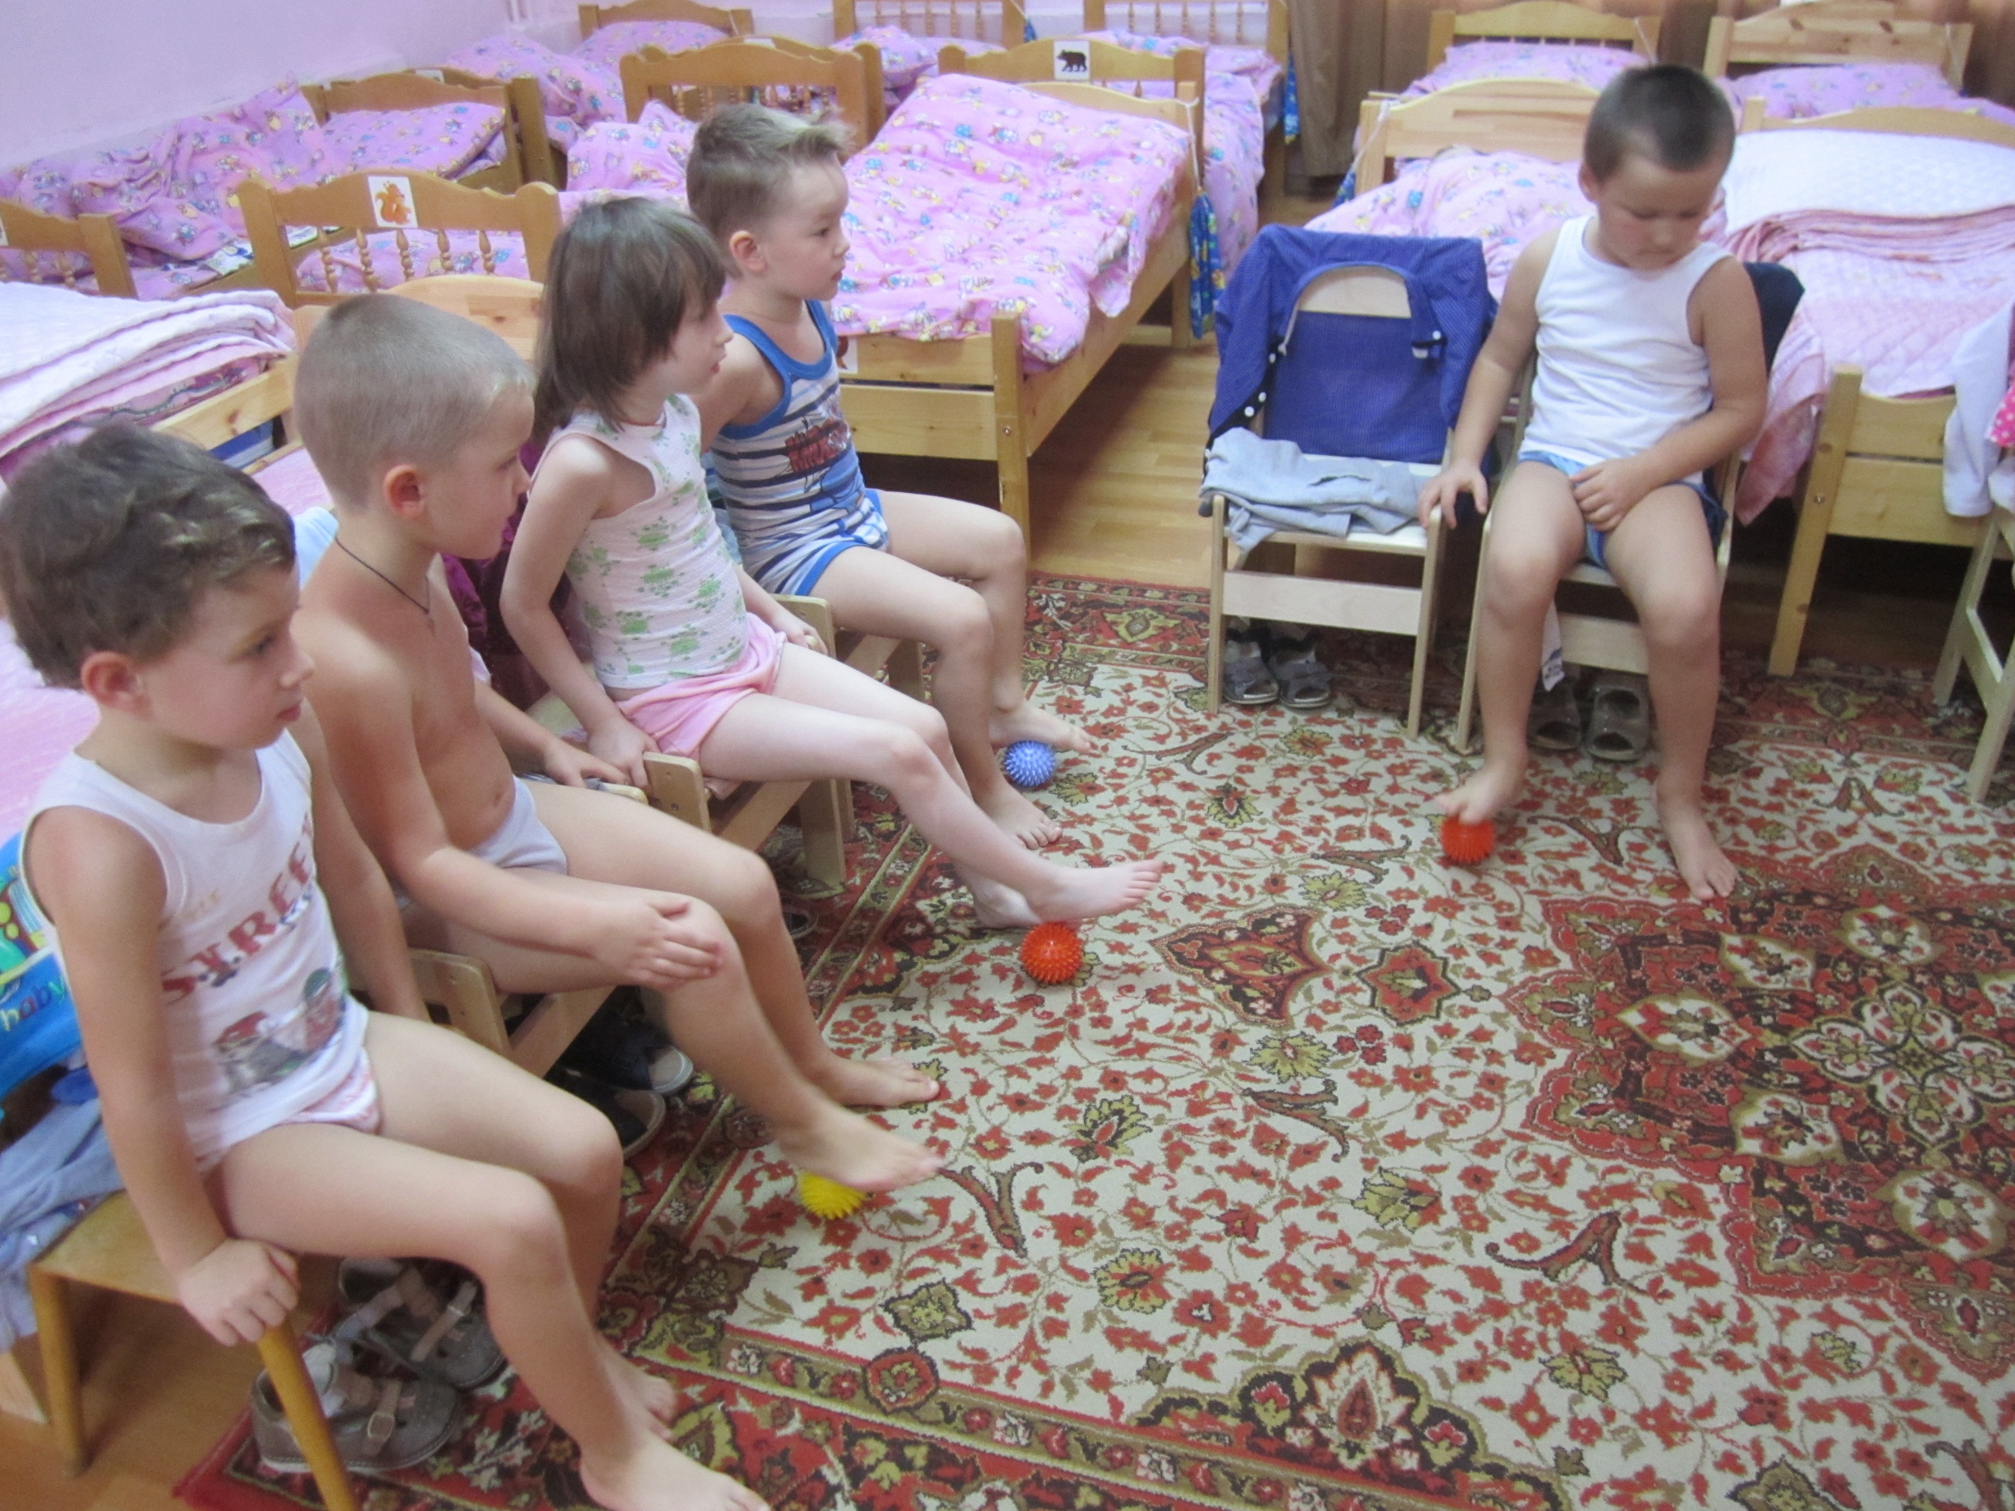

Фото 1. Колючим ежиком массируем ножки

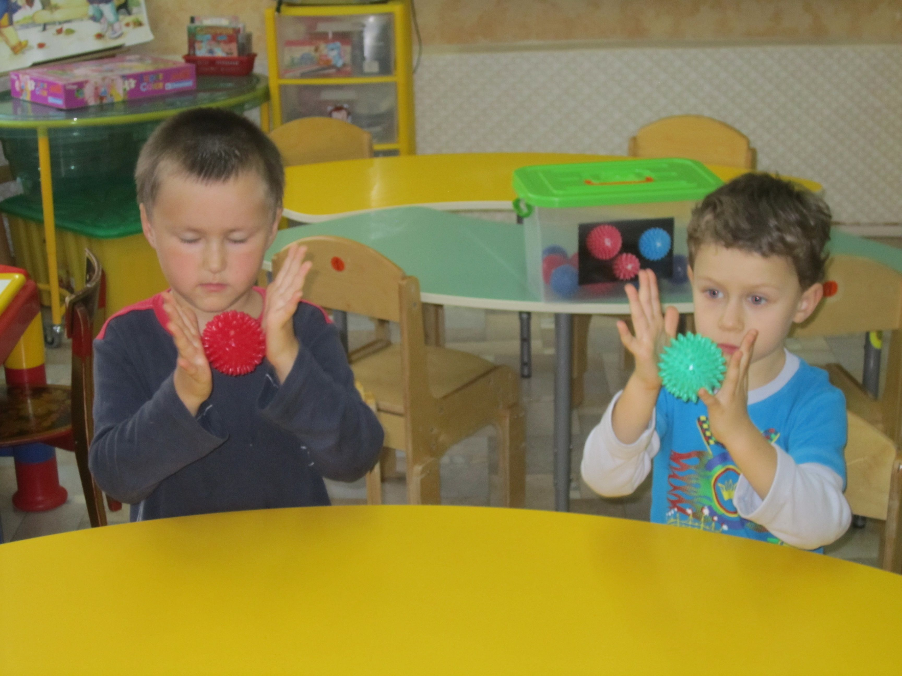
Фото 2. Массаж рук

Литература:

- Организация воспитательной и оздоровительной работы в ДОУ / Колл. Авт. – М.: ТЦ Сфера, 2006. – 128 с. – (Приложение к журналу «Управление ДОУ»).
- Формирование правильной осанки и коррекция плоскостопия у дошкольников: рекомендации, занятия, игры, упражнения / авт.-сост. Т.Г. Анисимова, С.А. Ульянова; под ред. Р.А. Ереминой. – 2-е изд. – Волгоград: Учитель, 2011. – 146 с.
- Шорыгина Т.А. Беседы о здоровье: Методическое пособие. – М.: ТЦ Сфера, 2011. – 64 с. (Вместе с детьми.)

